ПWS

ПОИТ-4

Лекция 6

**ASMX-сервисы**

1. **ASMX: Active Server Method Extended;** технология Microsoft для разработки web-сервисов(2002, 2007), основанная на XML, WSDL, SOAP; официальное название в MSDN «XML Web Services»; легкая технология: для работы с ней не обязательно знать XML, SOAP и WSDL.
2. **ASMX:** WSE(Web Services Enhancements – улучшение)- дополнение к ASMX основанное на спецификациях WS-*.
3. **ASMX:** поглощена WCF в 2007г., но поддерживается в виду ее популярности.
4. **ASMX:** Visual Studio, к любому проекту добавить ASM-службу

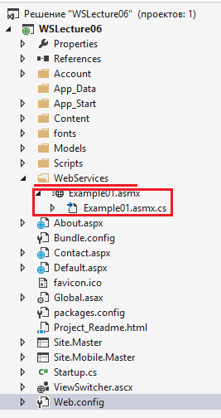

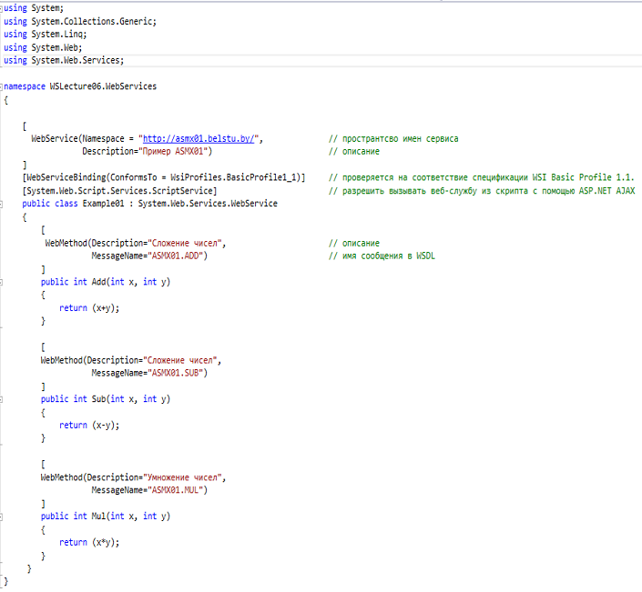

1. **ASMX:** описание службы

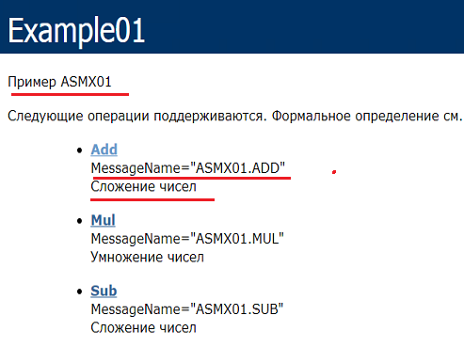

1. **ASMX:** WSDL-описание

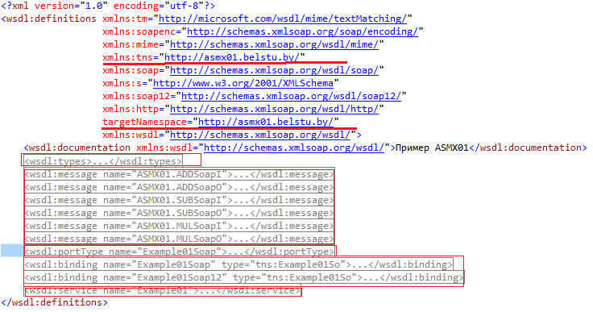

1. **ASMX: WSDL-**типы

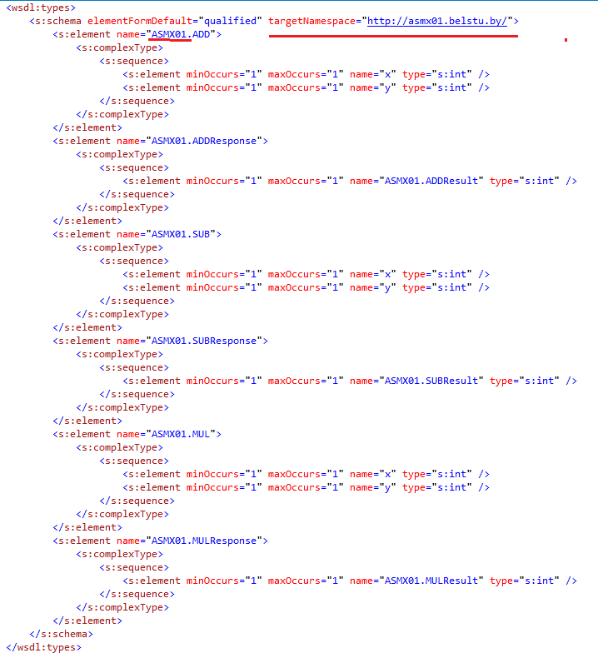

1. **ASMX:** WSDL-сообщения

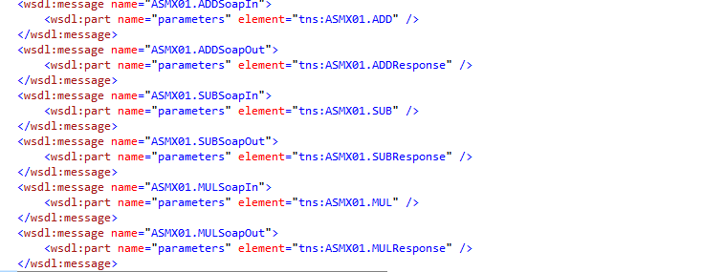

1. **ASMX:** WSDL-порты(методы)

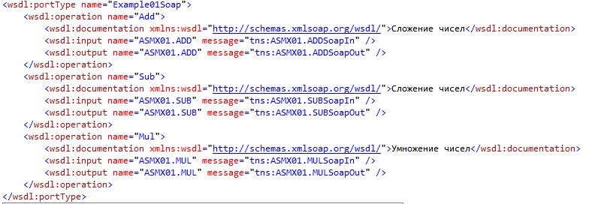

1. **ASMX:** WSDL-привязки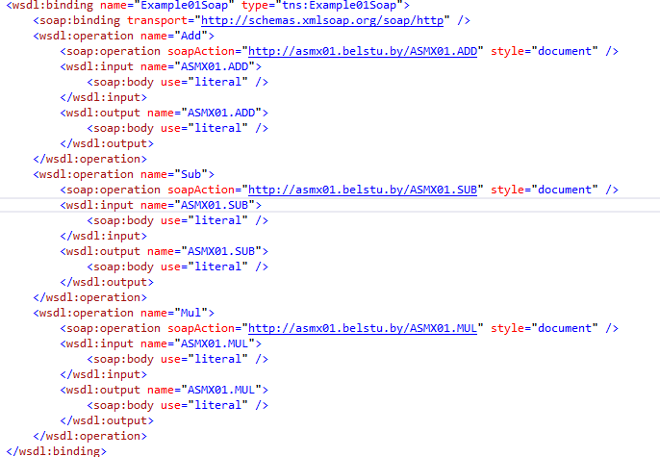

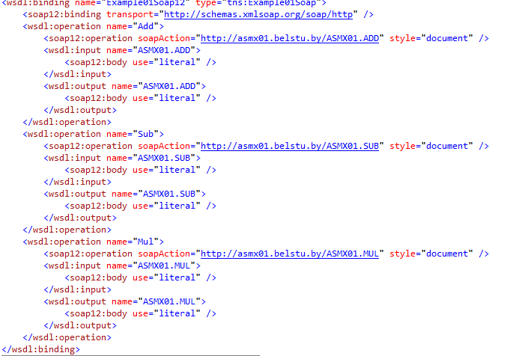

1. **ASMX:** WSDL-сервис

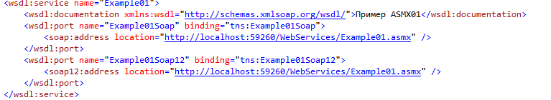

1. **ASMX:** НTTP-POST-запрос

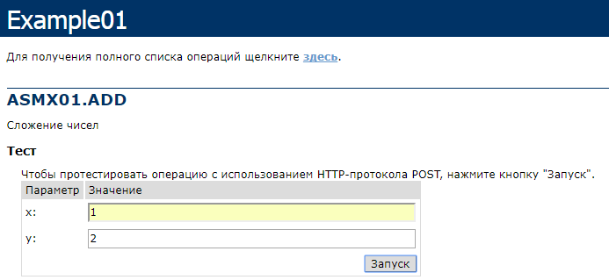

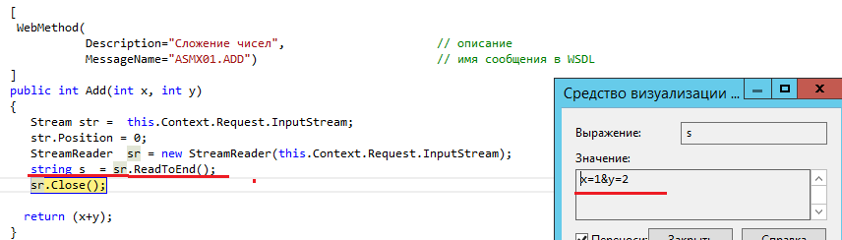

1. **ASMX:** SOAP-POST-запрос

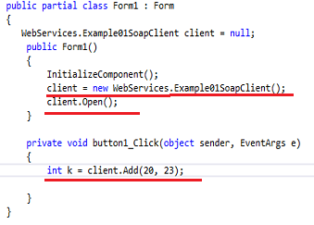

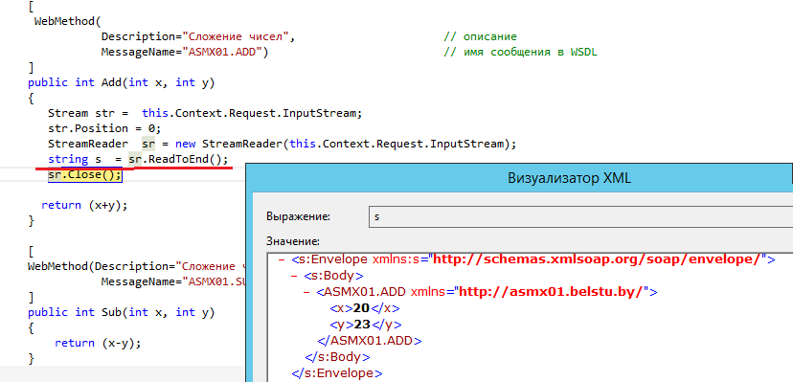

1. **ASMX:** утилита WSDL.EXE, генерация PROXY

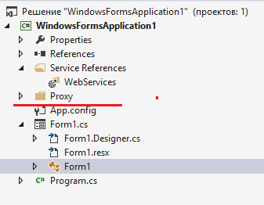

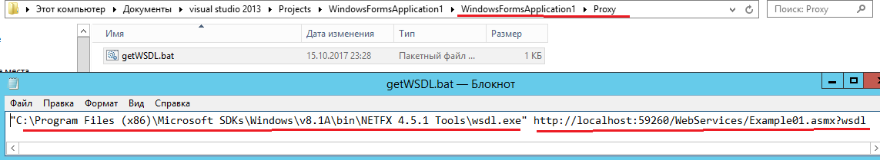

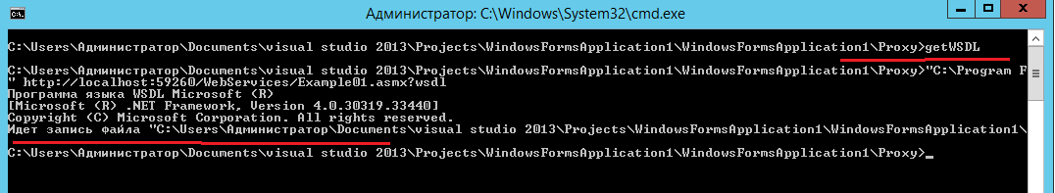

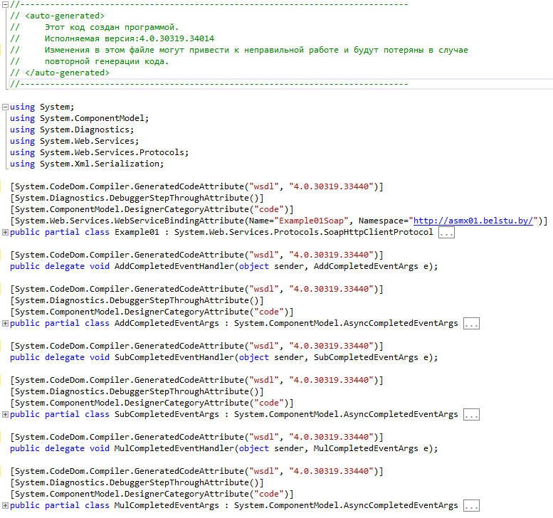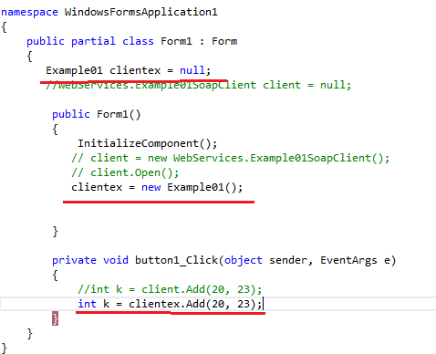

1. **ASMX:** утилита WSDL.EXE, генерация SERVER, русский язык не проходит

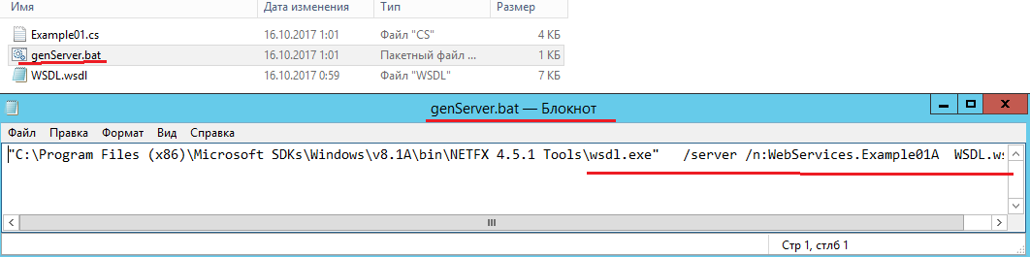

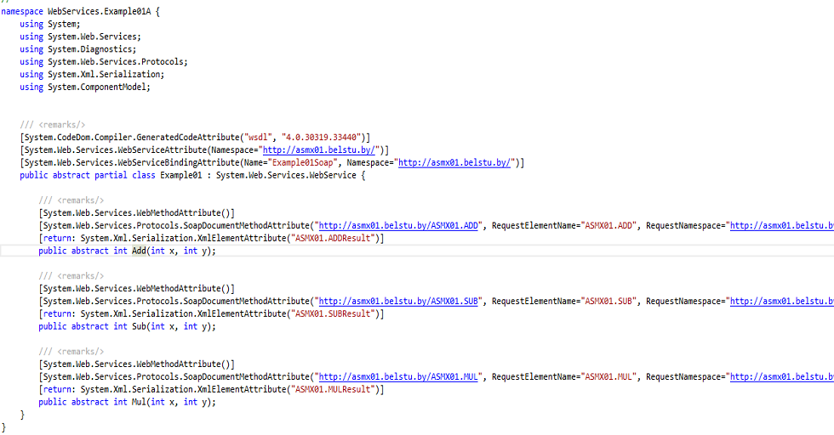

1. **ASMX:** AJAX

